4

**Informe Indicadores de Gestión SDA**

**Diciembre 2023**

**Subdirección de Proyectos y Cooperación Internacional**



Tabla de contenido

SECRETARIA DISTRITAL DE AMBIENTE

*AGOSTO*

1. Introducción 3

2. Metodología 3

3. Mapa de Procesos 4

4. MEDICIÓN DE INDICADORES 5

a. Indicadores con cumplimiento superior al 90% 5

b. Indicadores con cumplimiento entre el 71% y el 90% 12

c. Indicadores con cumplimiento entre el 41% y el 70% 13

# Introducción

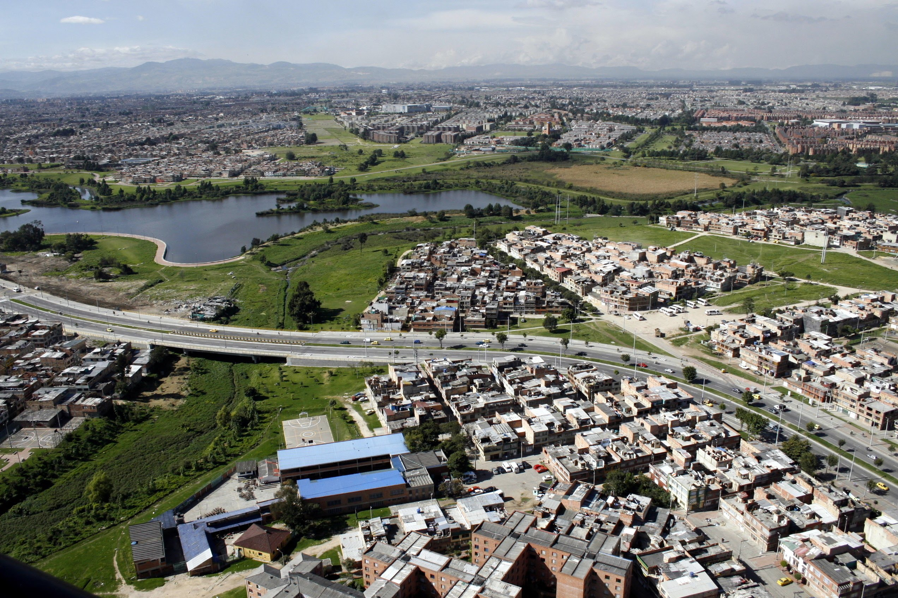

**Secretaría Distrital de Ambiente**



**INFORME DE INDICADORES DE GESTIÓN ENERO 2022**

Bogotá D.C., Colombia.

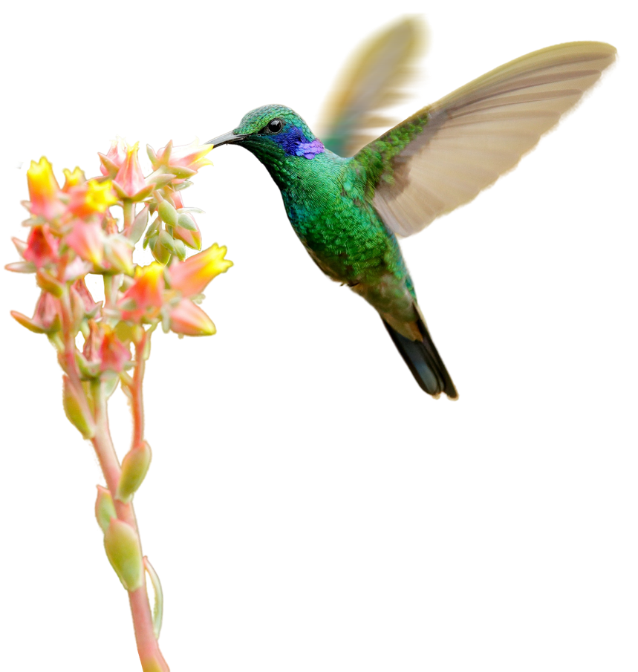

El desempeño de la Secretaría Distrital de Ambiente se mide en términos de resultados expresados en índices de gestión, medida gerencial que permite evaluar la gestión de la entidad frente a sus metas, objetivos y responsabilidades.

Como objetivo de los indicadores de gestión se establece la visualización del cumplimiento de los proyectos o metas propuestas con el fin de tener las bases necesarias para la toma de decisiones y permiten tener un control adecuado sobre una situación presentada, de ahí su importancia al hacer posible el actuar con base en las tendencias positivas o negativas observadas en su desempeño global.

A través del presente informe, se dan a conocer los resultados alcanzados en los indicadores que constituyen la gestión institucional de la SDA para el periodo de diciembre 2023.

Se presenta la medición y evaluación cuantitativa de los indicadores conforme la programación realizada por las dependencias de la Secretaría, en el marco del Plan de Desarrollo vigente.

Así mismo, se presentan los resultados obtenidos de los indicadores de gestión asociados al cumplimiento de metas Plan de Desarrollo y de los que responden a la Plataforma Estratégica de la Entidad

# Metodología

Evidenciar los avances en la gestión de los proyectos, metas y en general de las actividades propias de la SDA permite, de manera oportuna, establecer y analizar las causas que interfieren en el cumplimiento de estas y a la vez adelantar las acciones de mejora que faciliten el logro de los objetivos propuestos.

En este sentido, la evaluación de la gestión se adelanta mediante el monitoreo de las metas y actividades programadas y de la medición de sus indicadores mes a mes conforme la programación establecida al inicio de cada vigencia. El análisis de la información, reportada por las áreas responsables de su ejecución, permite determinar tanto el porcentaje de avance mensual, como el cumplimiento acumulado al mes de reporte y en la vigencia.

La evaluación de la gestión de la entidad se realiza en el marco de la estructura por procesos establecida en el plan estratégico de la entidad en la que se identifican claramente los procesos Estratégico, Misional, de Apoyo y de Evaluación y control, a los cuales se les otorgó un peso ponderado, cuya medición aporta al cumplimiento de los objetivos institucionales, dependiendo la incidencia de cada uno en el logro de estos.

Para interpretar la calificación de los indicadores se tienen en cuenta los siguientes intervalos

**EVALUACIÓN DE LOS INDICADORES DE GESTIÓN POR PROCESO**

Superior al 90%

Entre 71% y 90%

Entre 41% y 70%

Menor igual a 40%

**Fuente: Sistema de Seguimiento al Plan de Desarrollo - “Segplan” - Matriz de seguimiento “SEMÁFORO METAS MDI y MPDD**

En el mapa de proceso de la entidad, todas las actividades de gestión son enmarcadas en cuatro (4) macroprocesos relacionados a continuación:

* Misional
* Estratégico
* Apoyo
* Control y Evaluación

# Mapa de Procesos

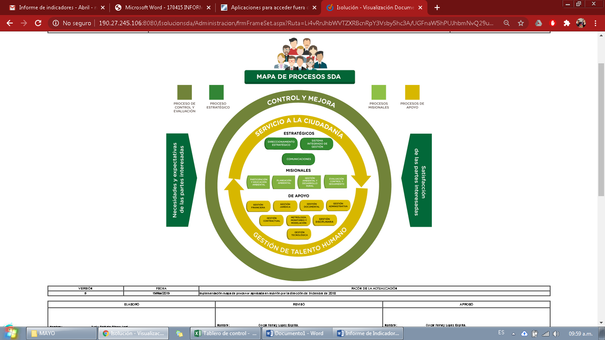

# MEDICIÓN DE INDICADORES

Como se define en el objetivo del procedimiento **Formulación, medición y evaluación de indicadores de gestión,** establecer lineamientos y mecanismos para la definición, medición y evaluación de indicadores y sus resultados en la Secretaría Distrital de Ambiente con el fin de contribuir en el seguimiento de la gestión institucional, convirtiéndola en una herramienta que suministre información objetiva, oportuna y veraz que sirva de elemento de monitoreo y mejoramiento continuo que oriente en la toma de decisiones, se presenta a continuación el resultado de las actividades programadas para el periodo de agosto y sus respectivos resultados, con este panorama presentado se pretende orientar a los responsables de cada indicador enfocar su gestión de las actividades definidas en un proceso de mejora continua.

La información reportada en este informe es informativa y no comparativa en atención a la periodicidad del reporte y los periodos programados para los indicadores de naturaleza mensual, trimestral, semestral y anual u otros, a razón de esto el número de indicadores a evaluar cambia en cada reporte.

## Indicadores con cumplimiento superior al 90%

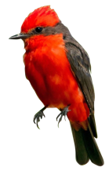Para el mes de diciembre se evaluaron 101 indicadores, de los cuales 92 tuvieron un cumplimiento superior al 90% en sus actividades programadas.

A continuación, se relaciona la información de estos indicadores especificando el proceso, el área y su descripción:

| **CANT** | **PROCESO** | **ÁREA** | **INDICADOR** | **% DE AVANCE** |
| --- | --- | --- | --- | --- |
| **1** | **Gestión Ambiental y Desarrollo Rural** | **Dirección de Gestión Ambiental** | Emergencias activadas al interior de la Secretaría Distrital de Ambiente, para su respuesta. | **100** |
| **2** | Acciones ejecutadas por la SDA en el Distrito Capital, en el marco de la gestión del riesgo por incendio forestal. | **100** |
| **3** | Estudios y/o trámites realizados para la adquisición de predios en zonas de interés ambiental del Distrito Capital | **100** |
| **4** | **Gestión Jurídica**  **Gestión Jurídica** | **Dirección Legal Ambiental**  **Dirección Legal Ambiental** | % de procesos Judiciales y extrajudiciales atendidos, en los que la Entidad es parte o interviniente como Autoridad Ambiental-2023 | **100** |
| **5** | % de éxito procesal cuantitativo de la SDA con Representación Judicial a cargo de la Entidad-2023 | **95** |
| **6** | % de éxito procesal cuantitativo de la SDA con Representación Judicial a cargo de la Secretaria Jurídica-2023 | **106** |
| **7** | % de éxito procesal cualitativo de la SDA con Representación Judicial a cargo de la Entidad-2023 | **100** |
| **8** | % de éxito procesal cualitativo de procesos contra la SDA con Representación Judicial a cargo de la secretaria Jurídica-2023 | **122** |
| **9** | % de éxito procesal de tutelas contra la SDA-2023 | **109** |
| **10** | % de cumplimiento de sesiones exigidas en el Comité de Conciliación-2023 | **100** |
| **11** | Oportunidad de respuesta de procesos judiciales-2023 | **91** |
| **12** | **Gestión Talento Humano** | **Dirección de Gestión Corporativa** | Ausentismo en la SDA 2023 | **100** |
| **13** | Incidencia de la enfermedad laboral 2023 | **100** |
| **14** | Cumplimiento en la ejecución de las actividades del Plan de Trabajo SST 2023 | **100** |
| **15** | Frecuencia de Accidentalidad 2023 | **100** |
| **16** | Severidad de Accidentalidad 2023 | **100** |
| **17** | **Gestión Tecnológica**  **Gestión Tecnológica** | **Dirección de Planeación y Sistemas de Información Ambiental**  **Dirección de Planeación y Sistemas de Información Ambiental** | Tiempo de atención en los incidentes de seguridad de la información | **100** |
| **18** | Administración de los activos de información de la SDA | **100** |
| **19** | Sensibilización sobre seguridad y privacidad de la información | **100** |
| **20** | Gestión de los incidentes de seguridad de la Información en la SDA | **100** |
| **21** | Eficacia en la atención de requerimientos e incidentes atención de TI por mesa de servicios | **102** |
| **22** | Informes de seguimiento realizados | **100** |
| **23** | Disponibilidad de los sistemas de información | **100** |
| **24** | Informes presentados | **100** |
| **25** | Sistemas de información diseñados, actualizados o en funcionamiento | **100** |
| **26** | Sistemas De Información Actualizados | **100** |
| **27** | Documentos para la planeación estratégica en TI | **100** |
| **28** | Documentos para la planeación realizados | **100** |
| **29** | Sistemas de información implementados | **100** |
| **30** | Sistemas de información actualizados | **100** |
| **31** | **Planeación ambiental** | Actividades de soporte y gestión de procesos realizadas | **100** |
| **32** | Porcentaje de proyectos activos con acciones de seguimiento | **100** |
| **33** | Número de acciones de gestión del conocimiento en materia ambiental. | **100** |
| **34** | Porcentaje de avance en el fortalecimiento de la gestión y seguimiento de las instancias ambientales con mayor incidencia en la región | **100** |
| **35** | Porcentaje de fortalecimiento de la articulación local, regional, nacional, internacional del componente ambiental de Bogotá | **100** |
| **36** | **Comunicaciones** | **Oficina Asesora de Comunicaciones** | Efectividad de los productos comunicacionales | **100** |
| **37** | Plan de Comunicaciones 2023 ejecutado | **100** |
| **38** | **Gestión Disciplinaria** | **Oficina Control Disciplinario Interno** | Gestión Preventiva en Materia Disciplinaria | **100** |
| **39** | **Participación y educación ambiental**  **Participación y educación ambiental** | **Oficina de Participación Educación y Localidades**  **Oficina de Participación Educación y Localidades** | Número de personas vinculadas en las estrategias de educación ambiental - 2023 | **100** |
| **40** | Número de personas vinculadas en la estrategia de participación ciudadana – 2023 | **100** |
| **41** | % de personas con aumento de conocimiento frente al cuidado y preservación del territorio, las áreas de interés ambiental y la biodiversidad del Distrito Capital. – 2023 | **113** |
| **42** | **Evaluación, Control y Seguimiento** | **Subdirección de Calidad del Aire, Auditiva y Visual.** | % de datos válidos para determinar la concentración promedio anual de PM10 y PM2.5 en la RMCAB | **100** |
| **43** | Acciones de seguimiento y control sobre los elementos de publicidad exterior visual - PEV, instalados en la zonas con mayor densidad | **264** |
| **44** | Acciones de seguimiento y control de emisión de ruido a los establecimientos de comercio, industria y servicio ubicados en el perímetro urbano del D.C. | **157** |
| **45** | Reducción de procesos acumulados en los repartos, dentro de la Subdirección de Calidad del Aire, Auditiva y Visual - SCAAV. | **100** |
| **46** | Reducción del tiempo de inactividad en FOREST de los procesos asociados a la SCAAV. | **100** |
| **47** | % de representatividad temporal de los datos generados por la Red de Monitoreo de Ruido Ambiental de Bogotá - RMRAB. | **100** |
| **48** | % de gestión de la RMCAB | **100** |
| **49** | Revisar vehículos que transiten por el Distrito Capital. | **102** |
| **50** | Realizar actuaciones de evaluación, control y seguimiento a las fuentes fijas presentes en el Distrito. | **131** |
| **51** | **Subdirección de Control Ambiental al Sector Público** | Toneladas de Residuos de Construcción y Demolición dispuestas adecuadamente por las obras de construcción controladas por la SDA. -2023 | **131** |
| **52** | Toneladas de llantas usadas aprovechadas controladas por la SDA. – 2023 | **110** |
| **53** | **Gestión Ambiental y Desarrollo Rural**  **Gestión Ambiental y Desarrollo Rural** | **Subdirección de Ecourbanismo y Gestión Ambiental Empresarial** | Actas de comités y conceptos realizados para la incorporación de determinantes ambientales en proyectos de infraestructura | **100** |
| **54** | Número de proyectos de infraestructura verificados en su incorporación de determinantes y lineamientos ambientales | **100** |
| **55** | Número de personas sensibilizadas y asesoradas en la implementación y mantenimiento de techos verdes y jardines verticales | **133** |
| **56** | Número de proyectos realizados para la promoción de la economía circular para cerrar el ciclo de vida de los materiales | **100** |
| **57** | Número de negocios verdes consolidados. | **100** |
| **58** | **Subdirección de Ecosistemas y Ruralidad** | Hectáreas con acciones en mantenimiento de áreas restauradas, rehabilitadas y recuperadas. | **100** |
| **59** | Documentos técnicos que den cuenta de la formulación, implementación y seguimiento de las estrategias en los corredores de conectividad ecológica. | **83** |
| **60** | Porcentaje de localidades rurales con acciones del plan de acción de la Política Pública Distrital de Ruralidad. | **100** |
| **61** | Informes que den cuenta de las acciones de administración, manejo y gestión, que se realizan en las 19 áreas protegidas y de interés ambiental priorizadas. | **100** |
| **62** | Documentos técnicos para la toma de decisiones relacionados con el manejo de la EEP. | **100** |
| **63** | Informes de acciones de formulación e implementación de monitoreo, evaluación y seguimiento de la biodiversidad. | **100** |
| **64** | Número de acciones de gestión relacionadas con las estrategias de recuperación frente a procesos de ocupación informal. | **115** |
| **65** | Hectáreas con acuerdos de conservación Pago por Servicios Ambientales. | **170** |
| **66** | **Gestión Financiera** | **Subdirección Financiera** | Seguimiento aleatorio a la gestión de pagos | **100** |
| **67** | Gestión de cobros persuasivos. | **100** |
| **68** | Avance en la ejecución presupuestal de la SDA | **100** |
| **69** | **Sistema Integrado de Gestión** | **Subsecretaria General** | Actividades de participación, formulación, seguimiento e implementación del MIPG, en la Entidad - 2023. | **198** |
| **70** | **Servicio a la Ciudadanía** | Seguimiento a Peticiones, Quejas, Reclamos y Sugerencias ingresadas a la entidad en la vigencia 2023 | **100** |
| **71** | Percepción del ciudadano frente al servicio prestado en la vigencia 2023 | **100** |
| **72** | **Direccionamiento Estratégico** | **Subdirección de Proyectos y Cooperación Internacional** | Número de informes de seguimiento integrales a los proyectos de inversión mensuales – 2023 | **100** |
| **73** | Gestión de Cooperación Internacional - SDA 2023 | **100** |
| **74** | **Planeación ambiental** | **Subdirección de Políticas y Planes Ambientales** | Formulación o actualización de instrumentos de planeación ambiental priorizados | **97** |
| **75** | Seguimiento a los instrumentos de planeación ambiental priorizados | **106** |
| **76** | **Evaluación, control y seguimiento**  **Evaluación, control y seguimiento**  **Evaluación, control y seguimiento** | **Subdirección del Recursos Hídrico y del Suelo**  **Subdirección del Recursos Hídrico y del Suelo** | Número de km de ríos urbanos con índice de calidad hídrica aceptable, buena o superior (WQI >65) – 2023 | **108** |
| **77** | Número de predios de sitios contaminados, suelos degradados y pasivos ambientales diagnosticados y controlados – 2023 | **110** |
| **78** | Número de programas de monitoreo, evaluación, control y seguimiento ambiental al recurso hídrico consolidado y ejecutado – 2023 | **100** |
| **79** | Porcentaje de actuaciones que requieran impulso sancionatorio competencia de la Subdirección del Recurso Hídrico y del Suelo atendidas jurídicamente durante la vigencia – 2023 | **100** |
| **80** | Porcentaje de actuaciones que requieran impulso sancionatorio competencia de la Subdirección del Recurso Hídrico y del Suelo atendidas jurídicamente durante la vigencia – 2023 | **100** |
| **81** | Porcentaje de los trámites asociados a autorizaciones e instrumentos ambientales competencia de la Subdirección del Recurso Hídrico y del Suelo atendidos jurídicamente – 2023 | **125** |
| **82** | Porcentaje de conceptos técnicos que requieren actuaciones en materia de control ambiental competencia de la Subdirección del Recurso Hídrico y del Suelo acogidos jurídicamente. – 2023 | **100** |
| **83** | Predios afectados por actividad extractiva que cuentan con instrumento administrativo de manejo y control ambiental controlados mediante seguimiento y evaluación ambiental – 2023 | **102** |
| **84** | **Subdirección de Silvicultura, Flora y Fauna Silvestre**  **Subdirección de Silvicultura, Flora y Fauna Silvestre** | Número de actuaciones de evaluación, control, seguimiento y prevención ejecutadas sobre el arbolado urbano de Bogotá D.C. | **141** |
| **85** | Número de árboles evaluados en Bogotá D.C. | **627** |
| **86** | Número de árboles bajo seguimiento en Bogotá D.C. | **100** |
| **87** | Número de actuaciones de evaluación, control, seguimiento y prevención ejecutadas sobre el recurso flora en Bogotá D.C. | **128** |
| **88** | Número de actuaciones de evaluación, control, seguimiento y prevención ejecutadas sobre el recurso fauna silvestre en Bogotá D.C. | **127** |
| **89** | Porcentaje de animales de fauna silvestre liberados en sus hábitats naturales. | **111** |
| **90** | Porcentaje de animales vivos silvestres ingresados al CAVRFFS de la SDA atendidos integral y especializadamente. | **100** |
| **91** | Eficiencia en la atención de solicitudes relacionadas con el arbolado urbano y el recurso flora | **105** |
| **92** | Eficiencia en la atención de solicitudes relacionadas con la fauna silvestre. | **114** |

## Indicadores con cumplimiento entre el 71% y el 90%

Para el mes de diciembre se evaluaron 101 indicadores, de los cuales 5 tuvieron un cumplimiento entre el 71% al 90% en sus actividades programadas.

****A continuación, se relaciona la información de estos indicadores especificando el proceso, el área y su descripción:

| **CANT** | **PROCESO** | **ÁREA** | **INDICADOR** | **% DE AVANCE MENSUAL** |
| --- | --- | --- | --- | --- |
| **1** | **Gestión Ambiental y Desarrollo Rural** | **Dirección de Gestión Ambiental** | Hectáreas con acuerdos y estrategias de conservación suscritos para incrementar oferta de servicios ambientales y ecosistémicos | **76** |
| **2** | **Gestión Talento Humano** | **Dirección de Gestión Corporativa** | Avance en el cumplimiento del Plan de Manejo del área de ocupación público-prioritaria de la franja de adecuación de Cerros Orientales | **90** |
| **3** | **Gestión Tecnológica** | **Dirección de Planeación y Sistemas de Información Ambiental** | Porcentaje de avance en el fortalecimiento de gestión de la información ambiental de Bogotá priorizada | **72** |
| **4** | **Evaluación, Control y Seguimiento** | **Subdirección de Control Ambiental al Sector Público** | Toneladas de residuos peligrosos gestionadas externamente por establecimientos de salud humana y afines (veterinarias, moteles, peluquerías entre otros) controlados por la SDA. – 2023 | **76** |
| **5** | **Gestión Ambiental y Desarrollo Rural** | **Subdirección de Ecourbanismo y Gestión Ambiental Empresarial** | Metros cuadrados de techos verdes y jardines verticales con acompañamiento técnico. | **77** |

## Indicadores con cumplimiento entre el 41% y el 70%

Para el mes de diciembre se evaluaron 101 indicadores, donde 4 indicadores tuvieron un cumplimiento entre el 41% al 70% en sus actividades programadas.

****A continuación, se relaciona la información de estos indicadores especificando el proceso, el área y su descripción:

| **CANT** | **PROCESO** | **ÁREA** | **INDICADOR** | **% DE AVANCE MENSUAL** |
| --- | --- | --- | --- | --- |
| **1** | **Gestión Jurídica** | **Dirección Legal Ambiental** | Inspección, Vigilancia y Control a organizaciones sin ánimo de lucro de carácter ambiental-2023 | **70** |
| **2** | **Gestión Talento Humano** | **Dirección de Gestión Corporativa** | Cumplimiento a las actividades del Plan Institucional de Capacitación PIC 2023 | **67** |
| **3** | **Evaluación, Control y Seguimiento** | **Subdirección de Control Ambiental al Sector Público** | Toneladas de Residuos de Construcción y Demolición reutilizados o aprovechados por las obras de construcción controladas por la SDA -2023 | **68** |
| **4** | **Servicio a la Ciudadanía** | **Subsecretaria General** | Seguimiento a las atenciones por medio de los canales habilitados por la SDA en la vigencia 2023 | **70** |



